- projekt -

UCHWAŁA Nr …./…./2018
RADY GMINY W GAWORZYCACH
z dnia ………….. 2018 r.

w sprawie: przyjęcia Programu Współpracy gminy Gaworzyce
z organizacjami pozarządowymi oraz podmiotami, o których mowa
w art. 3 ust. 3 ustawy z dnia 24 kwietnia 2003 r. o działalności pożytku
publicznego i o wolontariacie na 2019 rok.

Na podstawie art. 7 ust. 1 pkt 19 i art. 18 ust 2 pkt 15 ustawy z dnia 8 marca 1990 r.
o samorządzie gminnym (Dz.U. 2018 poz. 994, 1000, 1349, 1432) oraz art. 5a ust. 1 ustawy z dnia 24 kwietnia 2003 r. o działalności pożytku publicznego i wolontariacie (Dz.U. 2018 poz. 450, 650, 732, 1365) Rada Gminy Gaworzyce uchwala, co następuje:

§ 1.
Uchwala się „Program Współpracy Gminy Gaworzyce z organizacjami pozarządowymi oraz podmiotami, o których mowa w art. 3 ust. 3 ustawy z dnia 24 kwietnia 2003 r. o działalności pożytku publicznego i o wolontariacie na 2019 rok”, zwany dalej „programem”. Program stanowi załącznik do niniejszej uchwały.

§ 2.
Wykonanie uchwały powierza się Wójtowi Gminy Gaworzyce.

§ 3.
Uchwała wchodzi w życie z dniem podjęcia.

Załącznik
Do Uchwały nr……/………./2018
Rady Gminy Gaworzyce
z dnia ………….. 2018r.

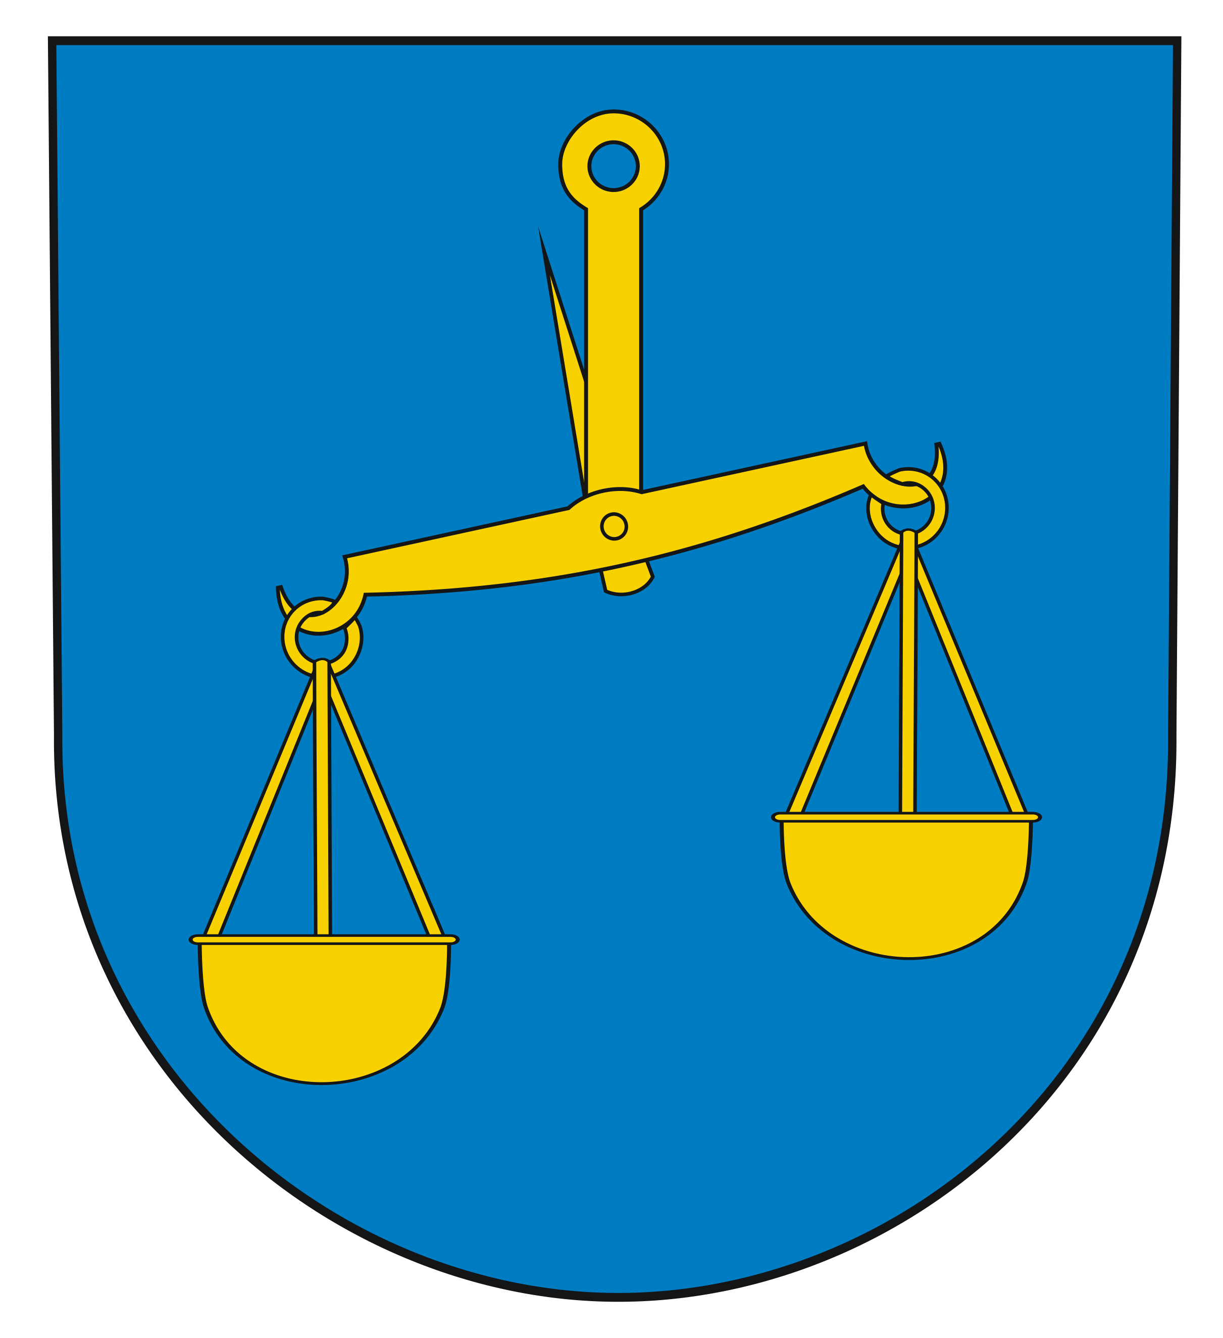

PROGRAM WSPÓŁPRACY GMINY GAWORZYCE
Z ORGANIZACJAMI POZARZĄDOWYMI
ORAZ PODMIOTAMI, O KTÓRYCH MOWA
W ART. 3. UST. 3. USTAWY Z DNIA 24 KWIETNIA 2003 R.
O DZIAŁALNOŚCI POŻYTKU PUBLICZNEGO
I WOLONTARIACIE NA 2019 ROK

Wstęp:
Program Współpracy Gminy Gaworzyce z organizacjami pozarządowymi na 2019 rok stanowi dokument określający ramy współpracy samorządu gminy Gaworzyce z organizacjami pozarządowymi oraz innymi podmiotami wymienionymi w art.3 ust. 3 ustawy z dn. 24.04.2003 r. o działalności pożytku publicznego i o wolontariacie (Dz.U. 2018 poz. 450, 650, 732, 1365) dla dobra i rozwoju społeczności lokalnej.
Rada Gminy Gaworzyce deklaruje wolę kontynuowania współpracy z organizacjami pozarządowymi oraz podmiotami wymienionymi w Ustawie i wyraża intencję wspólnej realizacji zadań publicznych w zakresach określonych niniejszym Programem. Dotychczas podejmowane działania umożliwiły zlecenie realizacji zadań gminy podmiotom spoza sektora finansów publicznych, przyczyniły się do rozwoju organizacji pozarządowych działających na rzecz mieszkańców gminy Gaworzyce, a także stwarzały możliwość mieszkańcom gminy na poszerzanie własnej aktywności społecznej.
Przyjmując niniejszy Program, Rada Gminy Gaworzyce wyraża intencję realizacji zadań publicznych gminy Gaworzyce we współdziałaniu z organizacjami pozarządowymi oraz podmiotami wymienionymi w art. 3 ust. 3 ustawy. Współdziałanie ma na celu lepsze wykonywanie zadań ustawowo powierzonych gminie. Potencjał organizacji pozarządowych wskazuje na możliwość lepszego zaspokajania potrzeb zbiorowych wspólnym wysiłkiem samorządu oraz organizacji. Celem uchwalenia Programu jest także wprowadzenie jasnych rozwiązań włączających organizacje pozarządowe w system demokracji lokalnej. To właśnie aktywność organizacji pozarządowych jest istotną cechą społeczeństwa demokratycznego, elementem spajającym i aktywizującym lokalną społeczność, również w zakresie rozwijania aktywności obywatelskiej czy kształcenia liderów społecznych.
Spodziewanym efektem współpracy jest m.in. zwiększenie efektywności działań związanych z realizacją zadań publicznych, dalszy wzrost zaangażowania trzeciego sektora
w rozwiązywaniu problemów lokalnej wspólnoty, a także podniesienie jakości życia mieszkańców Gminy Gaworzyce.

Ilekroć w Programie jest mowa o:
- „Ustawie” – rozumie się przez to ustawę z dnia 24 kwietnia 2003 roku o działalności pożytku publicznego i o wolontariacie (Dz.U. 2018 poz. 450, 650,732, 1365),
- „Gminie” – rozumie się przez to Gminę Gaworzyce,
- „Wójcie Gminy” – rozumie się przez to Wójta Gminy Gaworzyce,
- „Radzie Gminy” - – rozumie się przez to Radę Gminy Gaworzyce,
- „organizacjach” – rozumie się przez to organizacje pozarządowe, osoby prawne oraz podmioty, o których mowa w art. 3 Ustawy o działalność pożytku publicznego
i o wolontariacie (Dz.U. 2018 poz. 450, 650, 732, 1365).

Rozdział 1
Cel główny i cele szczegółowe Programu
§1
- Cel główny: Kształtowanie demokratycznego ładu społecznego w środowisku lokalnym, poprzez budowanie partnerstwa między administracją publiczną i organizacjami pozarządowymi.

- Cele szczegółowe:
- zwiększenie zakresu i form współpracy finansowej i pozafinansowej Gminy Gaworzyce
z organizacjami pozarządowymi,
- zwiększenie wpływu sektora obywatelskiego na kreowanie polityki społecznej w gminie, umocnienie lokalnych działań, stworzenie warunków dla powstania inicjatyw i struktur funkcjonujących na rzecz społeczności lokalnych,
- poprawa jakości życia, poprzez pełniejsze zaspokajanie potrzeb społecznych,
- integracja podmiotów polityki lokalnej obejmującej swym zakresem sferę zadań publicznych wymienionych w art. 4 ustawy o działalności pożytku publicznego
i wolontariacie,
- otwarcie na innowacyjność, konkurencyjność poprzez umożliwienie organizacjom pozarządowym indywidualnego wystąpienia z ofertą realizacji projektów konkretnych zadań publicznych.

Rozdział 2
Zasady i formy współpracy
§2.
Współpraca Gminy Gaworzyce z organizacjami pozarządowymi odbywa się na zasadach:
- pomocniczości – dążenie do poszerzania zakresu zadań zlecanych organizacjom pozarządowym oraz wspieranie działania organizacji pozarządowych w zakresie, jaki jest niezbędny do efektywnej realizacji podejmowanych przez nie zadań publicznych;
- suwerenności stron – zagwarantowanie niezależności, równości oraz autonomii podmiotów realizujących Program, w granicach przyznanych przez prawo;
- partnerstwa – podejmowanie działań we współpracy opartej na wzajemnym szacunku, zaufaniu i uznaniu równorzędności stron;
- efektywności – realizowanie planowanych działań i dążenie do osiągania wspólnie określonych celów, podnoszenie efektów w zakresie wzajemnej współpracy oraz minimalizacji kosztów z tym związanych;
- uczciwej konkurencji – podejmowanie działań opierających się na równych dla wszystkich stron i obiektywnych kryteriach, zasadach oraz prowadzenie działań
(w szczególności dotyczących zlecania zadań publicznych) w sposób transparentny
i przejrzysty;
- jawności – zachowanie przejrzystości i transparentności podejmowanych działań oraz dostępu do informacji o działalności, realizowanych projektach, pozyskanych środkach finansowych, wewnętrznych zmianach itp.;
- równości szans – dążenie do określenia i uwzględnienia potrzeb grup dyskryminowanych oraz ich wzmocnienia i bezpośredniego włączenia w procesy podejmowania decyzji i realizacji działań.

Rozdział 3
Zakres przedmiotowy
§3.
Przedmiotem współpracy gminy Gaworzyce i organizacji pozarządowych jest zaspokajanie istniejących potrzeb społecznych mieszkańców gminy Gaworzyce jest wspólne wykonywanie zadań publicznych wymienionych w art. 4 ust. 1 ustawy o działalności pożytku publicznego
i o wolontariacie, tj.:
- pomocy społecznej, w tym pomocy rodzinom i osobom w trudnej sytuacji życiowej oraz wyrównywania szans tych rodzin i osób;

- działalności charytatywnej;

- podtrzymywania tradycji narodowej, pielęgnowania polskości oraz rozwoju świadomości narodowej, obywatelskiej i kulturowej;

- działalności na rzecz mniejszości narodowych;

- ochrony i promocji zdrowia;

- działania na rzecz osób niepełnosprawnych;

- promocji zatrudnienia i aktywizacji zawodowej osób pozostających bez pracy
i zagrożonych zwolnieniem z pracy;

- upowszechniania i ochrony praw kobiet oraz działalność na rzecz równych praw kobiet
i mężczyzn;

- działalności wspomagającej rozwój gospodarczy, w tym rozwój przedsiębiorczości;

- działalności wspomagającej rozwój wspólnot i społeczności lokalnych;

- nauki, edukacji, oświaty i wychowania;

- krajoznawstwa oraz wypoczynku dzieci i młodzieży;

- kultury, sztuki, ochrony dóbr kultury i tradycji;

- upowszechniania kultury fizycznej i sportu;

- ekologii i ochrony zwierząt oraz ochrony dziedzictwa przyrodniczego;

- porządku i bezpieczeństwa publicznego oraz przeciwdziałania patologiom społecznym;

- upowszechniania wiedzy i umiejętności na rzecz obronności państwa;

- upowszechniania i ochrony wolności i praw człowieka oraz swobód obywatelskich,
a także działań wspomagających rozwój demokracji;

- ratownictwa i ochrony ludności;

- pomocy ofiarom katastrof, klęsk żywiołowych, konfliktów zbrojnych i wojen w kraju
i za granicą;

- upowszechniania i ochrony praw konsumentów;

- działań na rzecz integracji europejskiej oraz rozwijania kontaktów i współpracy między społeczeństwami;

- promocji i organizacji wolontariatu;

- działalności wspomagającej technicznie, szkoleniowo, informacyjnie lub finansowo organizacje pozarządowe oraz podmioty, o których mowa w art. 3 ust. 3, w zakresie określonym w pkt 1-23.

Rozdział 4
Formy współpracy
§4.
1. Współpraca Gminy Gaworzyce z organizacjami pozarządowymi odbywa się w następujących formach:
- Zlecania organizacjom pozarządowym oraz podmiotom wymienionym w art. 3 ust. 3 Ustawy realizacji zadań publicznych na zasadach określonych w Ustawie;
- Zlecenia organizacjom realizacji zadań publicznych z pominięciem konkursu, zgodnie
z art. 19a Ustawy;
- Wzajemnego informowania się o planowanych kierunkach działalności;
- Konsultowania z organizacjami pozarządowymi oraz podmiotami wymienionymi w art. 3 ust. 3 Ustawy projektów aktów normatywnych w dziedzinach dotyczących działalności statutowej tych organizacji,
- Tworzenia wspólnych zespołów o charakterze doradczym i inicjatywnym, złożonych
z przedstawicieli organizacji pozarządowych, podmiotów wymienionych w art. 3 ust. 3 Ustawy oraz przedstawicieli właściwych organów administracji publicznej,
- Wykorzystania gminnych zasobów informacyjnych do zwiększenia wiedzy o działalności organizacji pozarządowych i promocji ich działań,
- Wymiany dobrych praktyk między przedstawicielami administracji publicznej
i organizacji pozarządowych,
- Realizacji przedsięwzięć z udziałem mieszkańców w ramach inicjatywy lokalnej,
- Realizacji projektów partnerskich,
- Udostępnienie na preferencyjnych warunkach lokali, nieruchomości z zasobów gminy,
- Organizacji wyjazdów studyjnych dla aktywnych uczestników życia społecznego – przedstawicieli organizacji pozarządowych i pod miotów wymienionych w art. 3 ust. 3 ustawy,
- Wyszukiwania, gromadzenia i przekazywania informacji dot. możliwości pozyskania środków finansowych, szkoleń czy konferencji dla organizacji pozarządowych
i podmiotów wymienionych w art. 3 ust. 3 Ustawy na stronie internetowej Gminy Gaworzyce w zakładce „Organizacje pozarządowe – Komunikaty ”.
- Objęcia patronatem, bądź honorowym patronatem realizowanych przez organizacje przedsięwzięć.

Rozdział 5
Priorytetowe zadania publiczne
§5.
1. Określa się następujące zadania priorytetowe na 2019 rok:
- Kultura, sztuka, ochrona dóbr kultury i tradycji.
- Działalność wspomagająca rozwój wspólnot i społeczności lokalnych.
- Upowszechnianie kultury fizycznej i sportu.
- Ratownictwo i ochrona ludności.
- Promocja i organizacja wolontariatu.
- Podtrzymywanie tradycji narodowej, pielęgnowania polskości oraz rozwoju świadomości narodowej, obywatelskiej i kulturowej;
- Działalność na rzecz osób niepełnosprawnych.

- Dopuszcza się możliwość rozszerzenia listy poprzez nowelizację programu lub stosowne upoważnienie dla organu wykonawczego.

Rozdział 6
Okres realizacji Programu
§6.
Program Współpracy obowiązuje w okresie od 1 stycznia 2019 roku do 31 grudnia 2019 roku.

Rozdział 7
Sposób realizacji Programu
§7
- Wszelkich informacji dot. realizacji Programu ze strony administracji lokalnej udziela stanowisko ds. współpracy lokalnej i promocji w Urzędzie Gminy w Gaworzycach.
- Organizacje mogą skorzystać z określonych w programie form współpracy poprzez:
- Udział w otwartym konkursie ofert na wspieranie realizacji zadań Gminy Gaworzyce w roku 2019,
- Złożenie wniosku na realizację zadania publicznego w trybie art. 19a Ustawy na załączniku nr 1 do rozporządzenia Ministra Rodziny, Pracy i Polityki Społecznej
z dnia 14 kwietnia 2016 r. (poz. 570) tzw. Małe Granty.
- Udział w konsultacjach dot. aktów normatywnych w dziedzinach dot. działalności statutowej organizacji,
- Informowanie o planowanych i realizowanych działaniach organizacji,
- Realizację projektów partnerskich,
- Udział przedstawicieli organizacji w wyjazdach studyjnych organizowanych przez Gminę Gaworzyce przynajmniej raz do roku,
- Zgłębianie wiedzy dot. możliwości pozyskania środków oraz poznanie przykładów dobrych praktyk poprzez odwiedzanie zakładki „Organizacje pozarządowe” na stronie internetowej www.gaworzyce.com.pl;
- Wnioskowanie o objęcie realizowanych przedsięwzięć patronatem lub honorowym patronatem Wójta Gminy Gaworzyce;
- Wnioskowanie o udostępnienie na preferencyjnych warunkach lokali, nieruchomości z zasobów gminy;

- Zlecenie zadań publicznych odbędzie się w ramach otwartego konkursu ofert
na wspieranie lub powierzenie realizacji zadań Gminy Gaworzyce w 2019 roku:
- Ogłoszenie konkursu nastąpi poprzez zamieszczenie informacji na stronie internetowej www.gaworzyce.com.pl w aktualnościach oraz zakładce „Organizacje pozarządowe - Komunikaty”, w Biuletynie Informacji Publicznej oraz na tablicy ogłoszeń mieszczących się w Urzędzie Gminy w Gaworzycach.
- Termin realizacji poszczególnych zadań określony będzie w warunkach otwartego konkursu ofert;
- Zlecanie realizacji zadań organizacjom odbywać się będzie po przeprowadzeniu otwartego konkursu ofert, chyba, że przepisy odrębne przewidują inny tryb zlecania lub dane zadanie można realizować efektywniej w inny sposób określony w przepisach odrębnych.
- Otwarty konkurs ofert ogłasza Wójt Gminy i przeprowadzany jest w oparciu
o przepisy Ustawy.
- Do oceny ofert złożonych przez organizacje powołana zostanie Komisja Konkursowa.
- Decyzję o wyborze ofert i o udzieleniu dotacji podejmuje Wójt Gminy w drodze zarządzenia, po zasięgnięciu opinii Komisji Konkursowej.
- Wyniki konkursu są publikowane w Biuletynie Informacji Publicznej Gminy, na stronie internetowej www.gaworzyce.com.pl w „Aktualnościach” oraz w zakładce „Organizacje pozarządowe - Komunikaty” a także na tablicach ogłoszeń w Urzędzie Gminy Gaworzyce.
- Szczegółowe zasady przekazywania, wykorzystania i rozliczania dotacji określa umowa oraz odrębne przepisy.
- Na wniosek organizacji Wójt Gminy może zlecić tej organizacji, z pominięciem otwartego konkursu ofert, realizację zadania publicznego o charakterze lokalnym zgodnie z art.19a ustawy.

Rozdział 8
Wysokość środków planowanych na realizację programu
§8
- Określa się planowaną wysokość środków finansowych przeznaczonych na realizację Programu Współpracy w kwocie 10.000,00 zł (słownie: dziesięć tysięcy złotych, 00/100 zł).
- Szczegółowe określenie wysokości środków przeznaczonych na realizację Programu zawierać będzie uchwała budżetowa Rady Gminy Gaworzyce na 2019 rok.

Rozdział 9
Sposób oceny realizacji Programu.
§9
- Ustala się następujące wskaźniki niezbędne do oceny realizacji programu:
  - liczba ofert złożonych w trybie konkursowym, pozakonkursowym, w tym liczba organizacji składających ofertę,
  - liczba zawartych umów na realizację zadania,
  - liczba umów, które nie zostały zrealizowane,
  - wysokość kwot udzielonych dotacji w poszczególnych obszarach,
  - liczba prowadzonych wspólnych przedsięwzięć, imprez, na które przekazano materiały informacyjno-promocyjne lub objęto patronatem,
  - liczba konsultowanych z organizacjami projektów aktów normatywnych.
- Sprawozdanie z realizacji Programu przedłożone będzie Radnym Gminy Gaworzyce
do dnia 30 kwietnia 2020 roku. Zostanie również zamieszczone w Biuletynie Informacji Publicznej, na stronie internetowej www.gaworzyce.com.pl w zakładce „Organizacje pozarządowe - Komunikaty” oraz wywieszone na tablicach ogłoszeń w Urzędzie Gminy Gaworzyce.

Rozdział 10
Informacja o sposobie tworzenia Programu i przebiegu konsultacji
§10.
- Projekt Programu współpracy utworzony został na bazie Ustawy z dnia 24 kwietnia 2003 r. o działalności pożytku publicznego i o wolontariacie określającej podstawowe elementy jakie powinien on zawierać.
- W celu uzyskania opinii, uwag i propozycji od organizacji projekt Programu został umieszczony na stronie internetowej Gminy Gaworzyce www.gaworzyce.com.pl,
w Biuletynie Informacji Publicznej - www.bip.gaworzyce.com.pl , a także na tablicy ogłoszeń w Urzędzie Gminy w Gaworzycach.
- Wyniki konsultacji społecznych są publikowane w Biuletynie Informacji Publicznej,
na stronie internetowej www.gaworzyce.com.pl oraz na tablicach ogłoszeń w Urzędzie Gminy Gaworzyce.
- Projekt Programu po rozpatrzeniu uwag i propozycji wniesionych przez organizacje przedkłada się na posiedzenie Rady Gminy Gaworzyce.

Rozdział 11
Tryb powoływania i zasady działania komisji konkursowych do opiniowania ofert
w otwartych konkursach ofert

§11.
- Każdorazowo, w związku z ogłoszonym konkursem na realizację zadań publicznych gminy w danym obszarze, wynikającym z Programu, w celu opiniodawczym, Wójt powołuje komisję konkursową.
- Komisję Konkursową w drodze zarządzenia każdorazowo powołuje Wójt, ustalając jej skład osobowy.
- W skład Komisji Konkursowej wchodzą:
  - przedstawiciele organu wykonawczego,
  - przedstawiciele organizacji pozarządowych bądź innych podmiotów wymienionych w art. 3 ust. 3 Ustawy,
  - ponadto w pracach komisji mogą uczestniczyć także, z głosem doradczym, osoby posiadające specjalistyczną wiedzę w dziedzinie obejmującej zakres zadań publicznych, których konkurs dotyczy.
- Pracami Komisji kieruje Przewodniczący Komisji.
- Uczestnictwo w pracach Komisji jest nieodpłatne.
- W ocenie oferty złożonej w konkursie nie mogą uczestniczyć osoby powiązane
z podmiotem składającym ofertę, co do których mogą istnieć zastrzeżenia co do zasady odnośnie zachowania zasady bezstronności.
- Na pierwszym posiedzeniu Komisji wszyscy członkowie podpisują zobowiązanie,
że w przypadku zaistnienia powiązań, o których mowa w ust. 6 członek Komisji zgłasza ten fakt i zostaje wówczas wyłączony z oceny oferty podmiotu, z którym występuje powiązanie.
- Konkurs jest przeprowadzany, gdy wpłynie co najmniej jedna oferta.
- Do zadań Komisji Konkursowej należy:
- dokonanie oceny formalnej i merytorycznej ofert złożonych w konkursie;
- proponowanie rozdziału środków finansowych;
- przedłożenie wyników konkursu do zatwierdzenia Wójtowi Gminy Gaworzyce.
- Ocena wniosków odbywa się zgodnie z kryteriami określonymi w ogłoszeniach konkursowych.
- Z posiedzenia Komisji Konkursowej sporządza się protokół, który podpisują członkowie Komisji.
- Komisja przedkłada Wójtowi Gminy do zatwierdzenia protokół, w którym opiniuje złożone oferty.
- Ostatecznego wyboru najkorzystniejszych ofert wraz z decyzją o wysokości kwoty przyznanej dotacji dokonuje Wójt.
- Wyniki otwartego konkursu ofert, wraz z informacją o nazwie oferenta, nazwie zadania publicznego i wysokości przyznanych środków publicznych lub o unieważnieniu oferty ogłasza się w Biuletynie Informacji Publicznej, na stronie internetowej Urzędu Gminy – w „Aktualnościach” oraz w zakładce „Organizacje pozarządowe – Komunikaty”, a także na tablicy ogłoszeń w siedzibie Urzędu Gminy w Gaworzycach.

Rozdział 12
Postanowienia końcowe
§12.

Wszelkie zmiany niniejszego programu wymagają formy przyjętej dla jego uchwalenia.

